2020普及组初赛

选择题：
1.内存编号，就是地址。
2.编译器的作用是讲源程序翻译成机器指令代码，将高级语言转换成低级语言。
4.一位即 1 比特,1字节=8比特。 即2048 * 1024 * 32 / 8 / 1024 /1024 MB

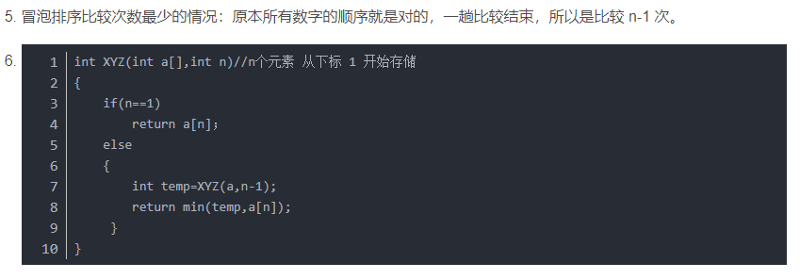
代码翻译后如上图所示，即求最小值。

8.n个节点连通，可以当成是连成一条线，这样需要的边最少。

10.这是一个排列问题，可以把双胞胎绑一块，当成一个人，然后每次排列完交换他们两个人的顺序。总排列数就是：A44 * 2

14.每班先给一个名额，问题就变成了7个班级分三个名额。

三个名额：可以分成三份，两份，或者一份。

总方案数就是：C 73 +C 72 * 2 +C 71 = 35 + 42 + 7 = 84

15.这是一个组合问题，先选出两幅成套的，然后剩余6只选一只，然后剩下的不能匹配成套的4只手套选1只，这里会出现后面两只手套先选后选导致的重复，所以要方案数要除以二。

总方案数就是：（ C 52 * C 61 +* C 41 ）/ 2 = 120

阅读程序1：
/*
这个程序通过encoder,decoder两次转换产生一个乱序字符串，利用乱序字符串加密

encoder ="CSPABDEFGHIKLMNOQRTUVWXYZ"
decoder ="DEAFGHIKLMNOPQCRSBTUVWXYZ"

*/
#include <cstdlib>
#include <iostream>
using namespace std;

char encoder[26] = {'C', 'S', 'P', 0};
char decoder[26];

string st;

int main() {
int k = 0;
for (int i = 0; i < 26; ++i)//统计原字符串中字符数
if (encoder[i] != 0) ++k;

for (char x = 'A'; x <= 'Z'; ++x) {//原字符串中未出现的字符 依次往后放
bool flag = true;
for (int i = 0; i < 26; ++i)
if (encoder[i] == x) {
flag = false;
break;
}
if (flag) {
encoder[k] = x;
++k;
}
}

for (int i = 0; i < 26; ++i)//每个字符放到encoder[i] 与 字符'A'的差处 产生decoder字符数组
decoder[encoder[i] - 'A'] = i + 'A';

cin >> st;

for (int i = 0; i < st.length(); ++i) //利用decoder再加密输入字串
st[i] = decoder[st[i] - 'A'];

cout << st;
return 0;
}
16.因为数组大小为26，所以只能是大写字母

17.根据decoder字符串的值我们会发现，从字符T开始后面的字母都不会在这里被替换。

18.第16行那里是统计字符数。代码修改后统计结果不变。

19.这里改了之后，decoder数组会少一段，影响输出。

20.输出中有ABC，对应decoder[2]、decoder[18]、decoder[15],则输入的字符分别为字符C S P.

21.输出中有ABC，对应decoder[15]、decoder[17]、decoder[13],则输入的字符分别为字符P R N.
阅读程序2：
/*
代码的作用是十进制的 n 转换成 k 进制的数字，输出的ans为进位的次数,len为结果的长度
*/
#include <iostream>
using namespace std;

long long n, ans;
int k, len;
long long d[1000000];

int main() {
cin >> n >> k;
d[0] = 0;
len = 1;
ans = 0;
for (long long i = 0; i < n; ++i) {
++d[0];//每次个位 +1
//进位处理到倒数第二高位
for (int j = 0; j + 1 < len; ++j) {
if (d[j] == k) {
d[j] = 0;
d[j + 1] += 1;
++ans;
}
}
//最高位单独处理 涉及到len的调整
if (d[len - 1] == k) {
d[len - 1] = 0;
d[len] = 1;
++len;
++ans;
}
}
cout << ans << endl;
return 0;
}
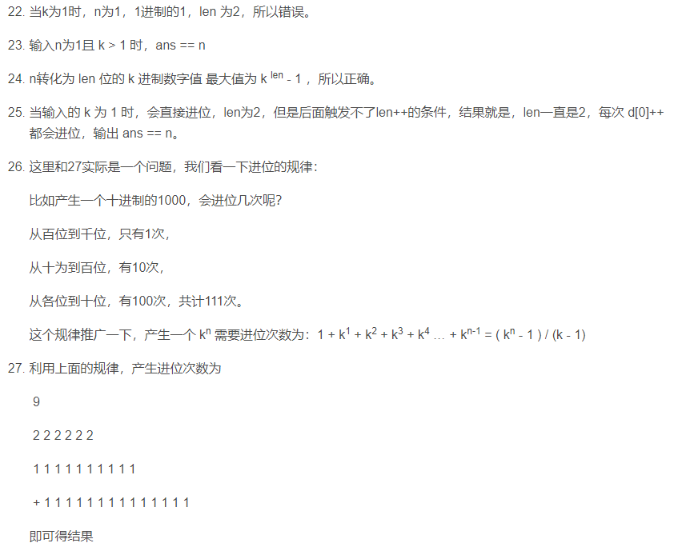
阅读程序3：
/*

题目输入：
20
9 9 9 9 9 9 9 9 9 9 9 9 9 9 9 9 9 9 9 9
0 0 0 0 0 0 0 0 0 0 0 0 0 0 0 0 0 0 0 0

30
0 0 0 0 0 0 0 0 0 0 0 0 0 0 0 0 0 0 0 0 0 0 0 0 0 0 0 0 0 0
5 5 5 5 5 5 5 5 5 5 5 5 5 5 5 5 5 5 5 5 5 5 5 5 5 5 5 5 5 5

15
15 14 13 12 11 10 9 8 7 6 5 4 3 2 1
15 14 13 12 11 10 9 8 7 6 5 4 3 2 1

代码大意：

函数名说明是一个深搜的算法，代码基本是按照深搜模板来的。
看搜的是什么
s = a + x + abs(b - y)
ans += s
a,b为上一行两列数字的值，x,y为本行两列数字的值
这里输入的值都为正值，所以 输出的 ans 的最大值实际就是从第二行到最后一行s 累加

*/
#include <algorithm>
#include <iostream>
using namespace std;

int n;
int d[50][2];
int ans;
int times=1;//保留前50位
void dfs(int n, int sum) {
cout << sum << " " << n << " " << times << endl;
times += 1;
if(times >= 50)
return;

if (n == 1) {
ans = max(sum, ans);
return;
}

for (int i = 1; i < n; ++i) {
int a = d[i - 1][0], b = d[i - 1][1];
int x = d[i][0], y = d[i][1];

d[i - 1][0] = a + x;//上一行 += 本行
d[i - 1][1] = b + y;
for (int j = i; j < n - 1; ++j)//下面的数字拉上来
d[j][0] = d[j + 1][0], d[j][1] = d[j + 1][1];

int s = a + x + abs(b - y);
// cout << "a:" << a << " x:" << x << " b:" << b << " y:" << y << " s:" << s << endl; //打开可以查看计算过程
dfs(n - 1, sum + s);

for (int j = n - 1; j > i; --j)//上面的拉下来 还原数组
d[j][0] = d[j - 1][0], d[j][1] = d[j - 1][1];
d[i - 1][0] = a, d[i - 1][1] = b;
d[i][0] = x, d[i][1] = y;
}
}

int main() {
cin >> n;
for (int i = 0; i < n; ++i)
cin >> d[i][0];
for (int i = 0; i < n; ++i)
cin >> d[i][1];
ans = 0;
dfs(n, 0);
cout << ans << endl;
return 0;
}
28.输入 n 为0，什么都没做，结束程序。

29.全是0，运算过程中所有 s 都是 0，ans 也是0

30.这里减法，所以 ans 可能小于 输入的 d[ i ][ 1 ],例如

​ 输入：

​ 2 0 0 2 3

​ 输出：

​ 1

31.第二列为0，可以忽略，我们用 Sn 表示前 n 项的和，这里计算的就是 :

​ S2 + S3 + S4 … + S20 = 2 * 9 + 3 * 9 + 4 * 9 … 20 * 9 = 1881
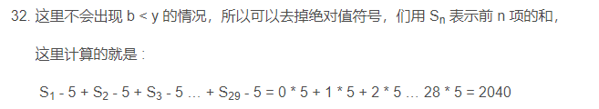33.这里输入的两列数字是一样的，我们再看 计算的内容：

s = a + x + abs(b - y)
ans += s
1
2
这里不会出现 b < y 的情况，所以可以去掉绝对值符号，x, y抵消，s = a + b,

所以 ans = 2 * ( S1 + S2 + S3 + S4 … + S14 ) = 2240

程序填空1：
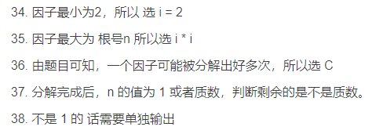

程序填空2：
39.按照区间起点进行排序，所以选B
40.基础的交换代码，选D
41.这里筛掉起点靠后同时终点靠前的区间，这样的区间不可能选用。选A
42.此时剩余的区间逐个选用。
43.选用最后一个区间，更新r。

